ОБУЧЕНИЕ ДЕТЕЙ ЕЗДЕ НА ВЕЛОСИПЕДЕ

Польза от катания на велосипеде для развития ребенка несомненна: дошкольник тренирует свой вестибулярный аппарат, укрепляет мышцы, учится принимать быстрые решения на дороге, да и просто получает удовольствие. Кроме того, езда на велосипеде при своей демократичности и универсальности – один из самых щадящих и одновременно полезных для маленького человечка видов спорта.

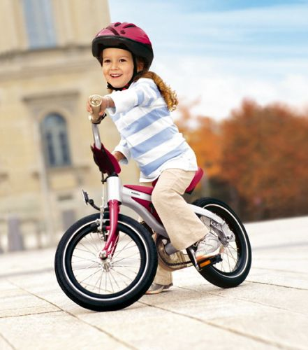

КАК ВЫБРАТЬ ВЕЛОСИПЕД
При покупке велосипеда следует обратить внимание, в первую очередь, на резьбовые соединения (все болты должны быть
затянуты намертво), легкость хода (ребенок не должен прикладывать больших усилий, чтобы крутить педали), колеса (металлические части должны быть прочными, шины – широкими и устойчивыми, с высоким протектором, при свободном прокручивании колесо не должно ни за что цепляться). Седло должно быть мягким и достаточно широким. Малышам желательно покупать велосипеды с ограничителем поворота руля – он облегчает управление велосипедом, оберегает ребенка от разворота на слишком большой градус, ведущего к падению, и от возможного удара рулем в живот при падении. Цепь обязательно должна быть прикрыта защитным хомутом. На руле желателен защитный валик, который предохранит личико малыша от удара при резком торможении или падении.
Обязательно проверьте качество тормозов. В принципе, маленьким детям удобнее ножные тормоза. Но, поскольку многие взрослые велосипеды оборудованы ручными тормозами, лучше сразу же привыкать и к ним тоже.
Никогда не покупайте велосипед на вырост. Это может быть просто опасно – ведь производитель всегда учитывает возрастные особенности и соотносит с ними технические характеристики продукта. На велосипеде обычно указывается рекомендуемый рост и возраст ребенка, но лучше все же проверить это самостоятельно. Опустив седло до упора, посадите на него ребенка. Педаль опустите в нижнюю фазу. В этом положении ребенок должен свободно доставать пяткой до педали.
Диаметр колеса, дюймы Рост ребенка, см Возраст, лет
12 до 98 2-3
12, 14 до 104 3-4
14, 16 до 110 4-5
16, 18 до 116 5-6
18, 20 до 122 6-7
18, 20 до 128 7-8
20 до 134 8-9
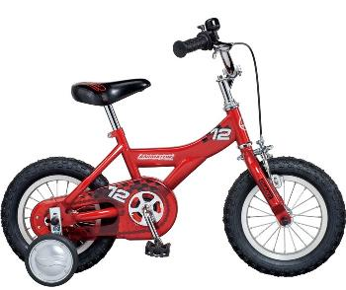
Учиться ездить лучше всего сразу на двухколесном велосипеде с приставными страховочными колесиками, минуя трехколесную модель (с ручкой или даже без ручки). Такой велосипед можно подобрать уже для двухгодовалого ребенка.

ПОЕХАЛИ!
Как только ребенок разберется, как надо крутить педали, и сдвинется с места, немного отогните боковые колесики, чтобы велосипед не казался стопроцентно устойчивым. И малыш начнет учиться балансировать. По мере того как будет совершенствоваться техника вождения, отгибайте колесики все больше и больше. Это мягко подготовит малыша к переходу на двухколесный велосипед. Наберитесь терпения: первые поездки, возможно, будут длиться всего несколько минут. Тормоша малыша, настаивая на непременном продолжении занятий, вы только привьете ему неприязнь к велосипеду. Тем не менее, надо стараться, чтобы каждый следующий день приносил хотя бы небольшой прогресс. Можно, например, считать достижения «по фонарям»: сегодня мы добрались до первого от подъезда фонаря, завтра доберемся до второго и т. д.
ТОРМОЗИ!
Умение пользоваться тормозом, необходимо довести до автоматизма. Подчеркнем еще раз, что лучше сразу же приучаться и к ручному тормозу. Необходимо только тщательно отрегулировать тормозные ручки, чтобы ребенок мог нажимать на них без всякого напряжения. Предложите малышу поиграть в «светофор»: как только вы поднимете красный флажок (или подадите другой сигнал), он должен немедленно затормозить. Нужно добиться того, чтобы ребенок тормозил, не задумываясь, мгновенно.
ВЕЛОСЛАЛОМ
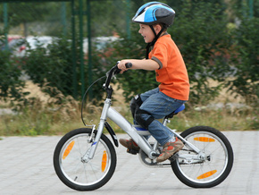
Как только малыш научится уверенно передвигаться по прямой, начинайте осваивать повороты. Это довольно сложно, ведь нужны хороший глазомер и четкая координация движений. При повороте даже на четырехколесном велосипеде нужно ловко балансировать, сдвигая центр тяжести в направлении, противоположном повороту. Поэтому первые уроки редко обходятся без падений. Так что стоит одеть малыша во что-то, защищающее локти и коленки. Специальная защита тоже предполагается!
Начинать учиться лучше на открытом пространстве. Расставьте на земле специальные фишки (они продаются в спортивных магазинах) или нарисуйте стрелки, указывающие, где делать поворот. Постепенно усложняйте траекторию движения.

ЭТО ВАЖНО
Необходимо сразу же позаботиться о качественной защите. Начинающему велосипедисту обязательно понадобятся и шлем, и наколенники, и защитные перчатки. Это важно сделать не только в целях безопасности, но и из чисто психологических соображений: зная, что он подстрахован на случай падения, малыш будет менее напряжен, а значит, быстрее освоит все хитрости езды.

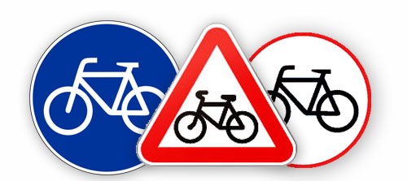
ВНИМАНИЕ: НА ДОРОГЕ ВЕЛОСИПЕДИСТ!

Как только ваш малыш садится на велосипед, он становится участником дорожного движения. И очень важно с самого начала объяснить ему, насколько возрастает с этого момента степень его ответственности за все, что происходит на дороге.
Расскажите ребёнку, что кататься на велосипеде можно только по тротуару; нельзя выезжать на проезжую часть улицы или двора.
Внушите ребёнку, что он должен пропускать или осторожно объезжать, предварительно позвонив в звоночек, всех пешеходов – от старых бабушек до маленьких собачек.
Научите его объезжать других «участников движения» на роликах или велосипедах (только слева); объясните, как показать, что хочешь повернуть (вытянуть в нужном направлении руку).
Переходя через дорогу, обязательно нужно слезать с велосипеда.
Напомните, что в случае ушиба или травмы при падении с велосипеда, нужно сразу обратиться к кому-либо из взрослых для оказания первой помощи.
И, конечно, познакомьте его с самыми важными на этот момент дорожными знаками.

